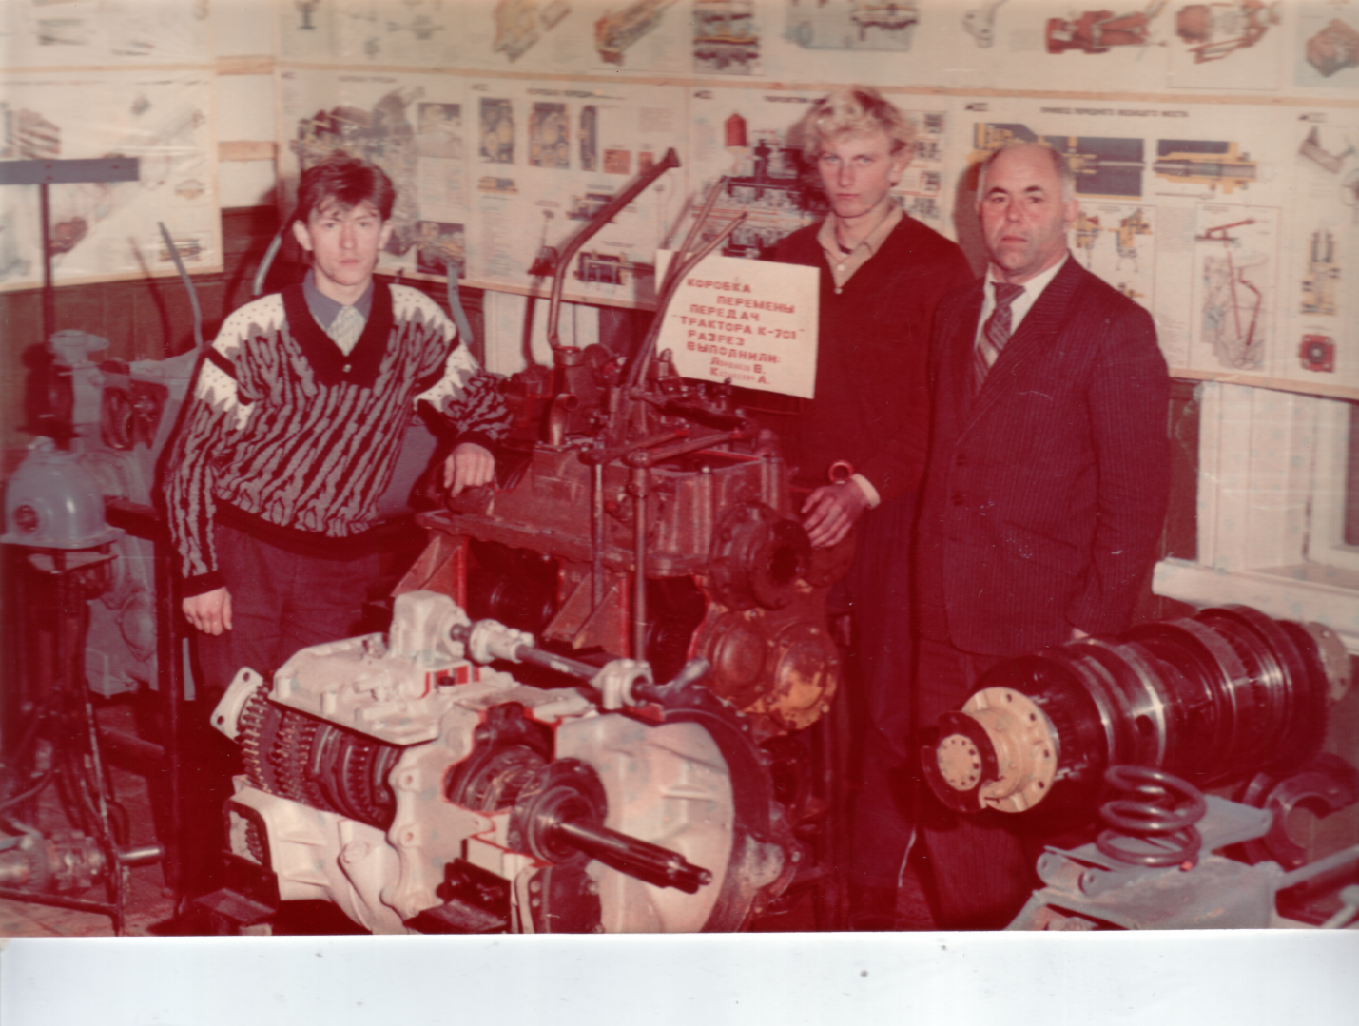

Зелент Густав Зигмундович.
Обычным осенним днём 14 ноября 1932 года в семье Зигмунда Зелента родился мальчик. Назвали его необычным именем – Густав. Он будет старшим из четверых братьев и четверых сестёр в этой семье. Детство его было сложным, так как на этот период пришла Великая Отечественная война. Родители воспитали восьмерых трудолюбивыми и ответственными людьми. Работали они в совхозе Пихтинского района. Густав всегда был примером для окружающих и уже в детстве проявлял руководящие способности.
Учиться он начал в Пихтинской начальной школе, где проявил прекрасные способности. Успевал он на «отлично». Продолжал образование он в Хортагнинской семилетней школе Заларинского района, по окончанию которой он получил основное образование. Учиться в то время было материально сложно, так как нужно было в 15 – 16 лет начинать трудиться, чтоб помогать семье. И вот Густав Зигмундович начал трудиться, однако тяга к учению его не покидала.
Позже он идёт учиться 1951 г.в Черемховское Педагогическое училище – на учителя начальных классов.
Закончив училище в 1955 году окончил курсы повышения квалификации при Иркутском Педагогическом институте. После чего был направлен в Свирскую среднюю школу учителем труда, где работает и учится в ней в вечернее время.
Увлекая детей в страну знаний, будучи для детей образцом тактичности, честности и прививая у них любовь к труду, Густав Зигмундович понимает, что его тяготит к земле. Очень любил он заниматься техникой. Теперь он окончательно определился со своим местом в жизни, он понял, что ему нужно соединить занятие педагогикой и техникой.
На основании аттестата окончания десятилетней школы в 1956г., поступил в Тулунский сельскохозяйственный техникум на отделение механизации и закончил его в марте 1959г. Получил направление на работу в Заларинское СПТУ №5, для подготовки трактористов-машинистов сельского хозяйства, которых очень нехватало тогда в стране. Проработал Зелент там преподавателем до 1960г.
В то время в нашей стране не все могли поступать в ВУЗы, так как рано начинали трудиться.
Густав Зигмундович заочно поступает в Иркутский сельскохозяйственный институт и лишает себя посвятить аграрному сектору нашей области.
К этому времени судьба связала его с любимой женой - Ниной Леонтьевной, которая была учителем физкультуры в школе. После женитьбы у них родились двое детей.
Окончив сельскохозяйственный институт, Густав Зигмундович приезжает работать в Тулунский сельскохозяйственный техникум по направлению. В техникуме он не только преподаёт, он и заведует отделением механизации. Редко кому сразу по назначению доверяют руководящую роль. Густав Зигмундович прекрасно справлялся со своими обязанностями. До самой пенсии проработал Густав Зигмундович в Тулунском аграрном техникуме. Сейчас он находится на заслуженном отдыхе. За свой труд Густав Зигмундович награждён орденом «За заслуги перед Отечеством» II степени и многочисленными грамотами.

